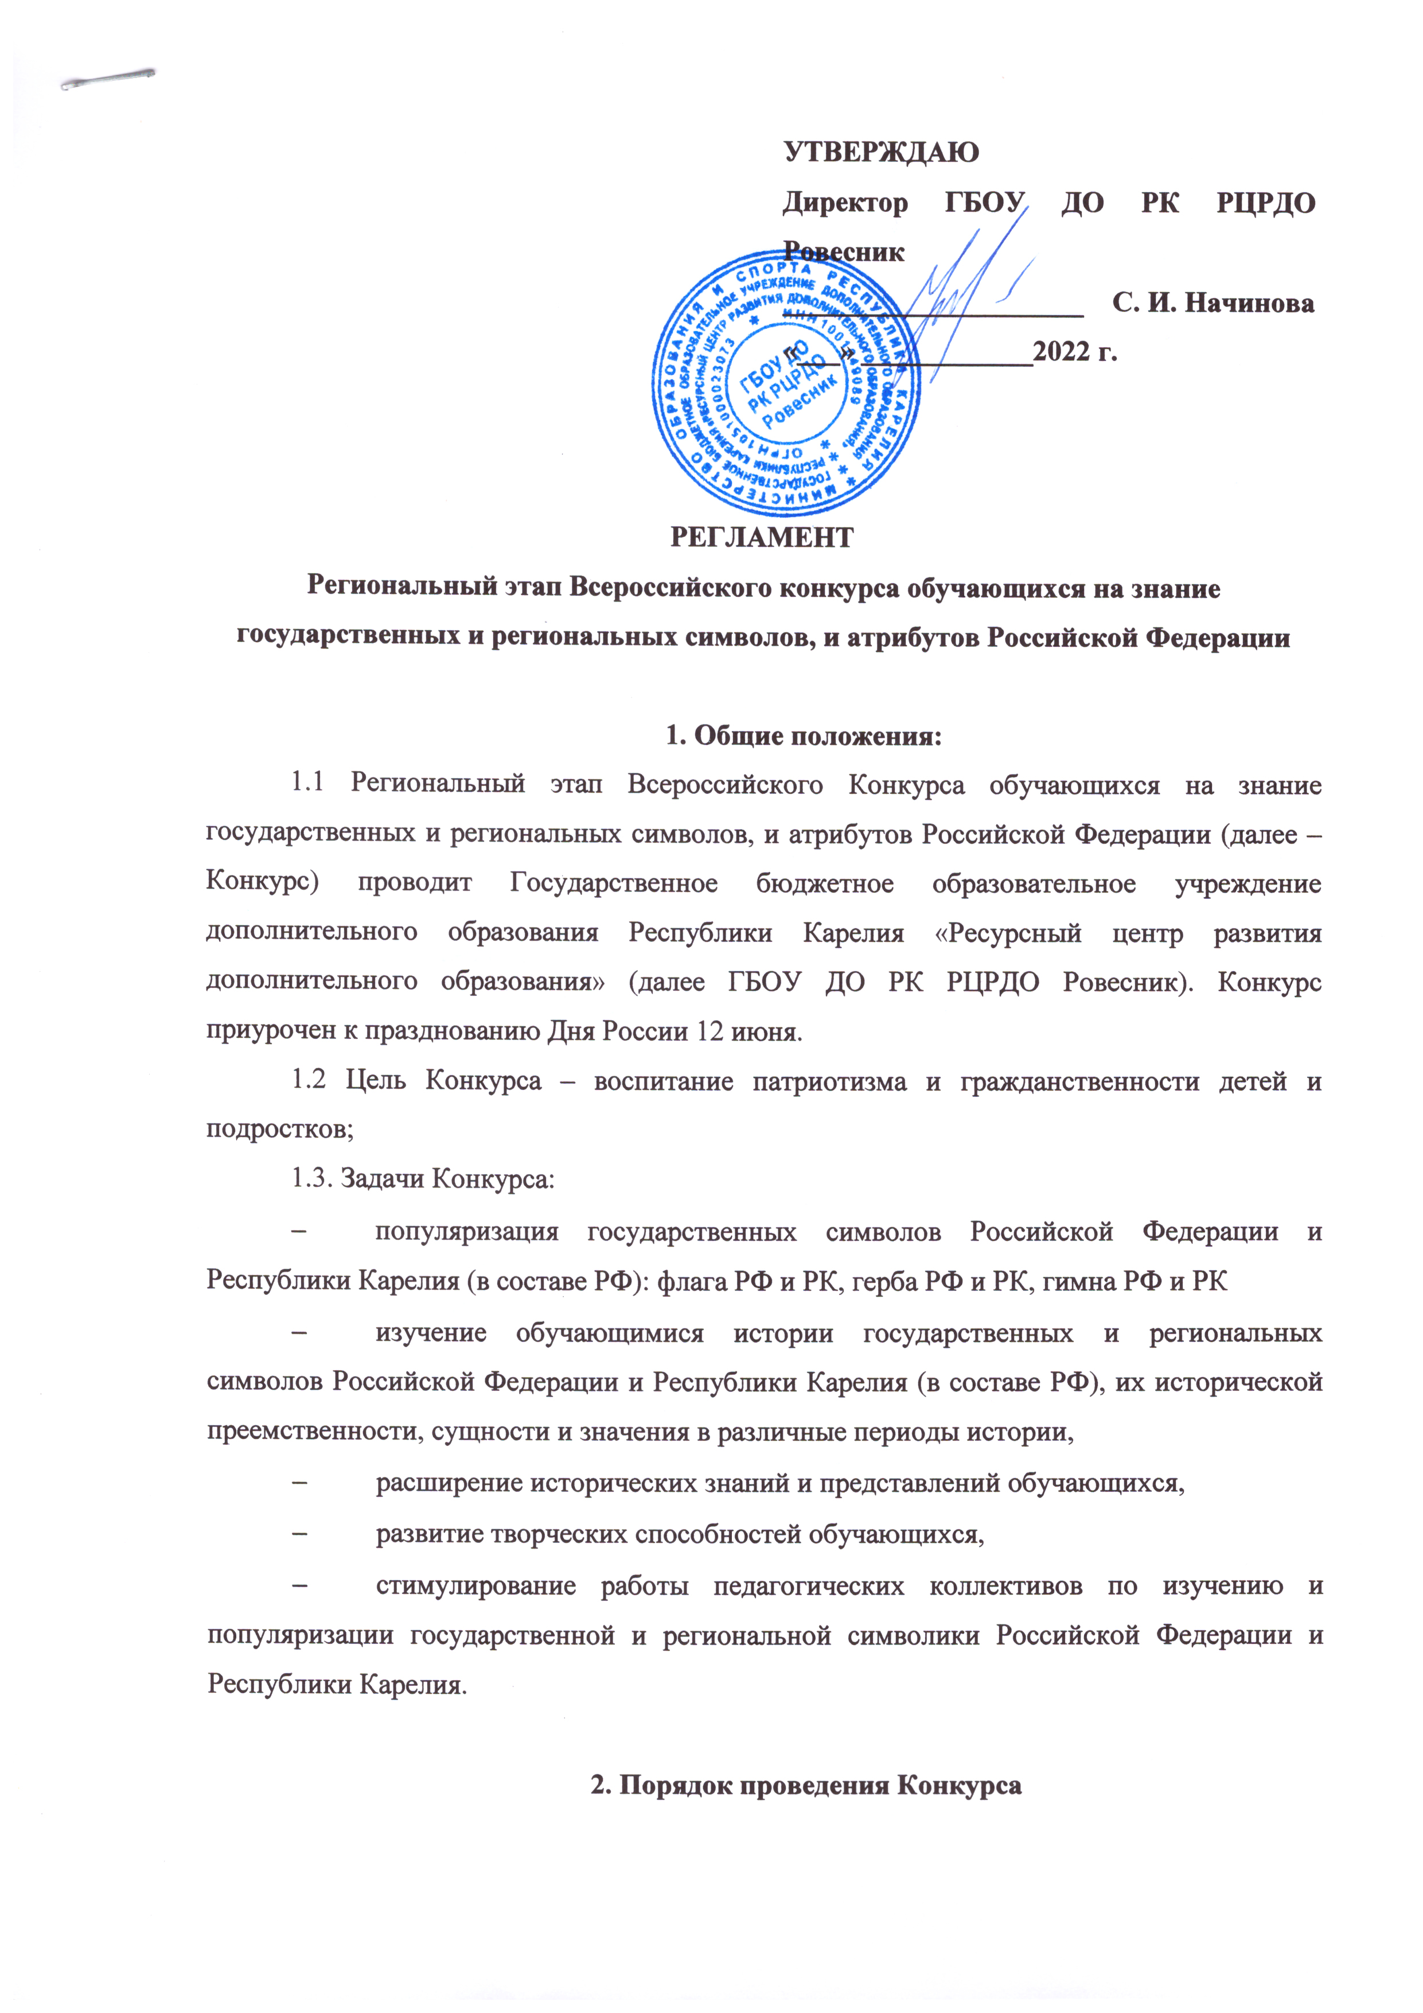
Конкурс проводится в период с 15 апреля по 25 июня 2022 года и включает три этапа:
- приём заявок и конкурсных работ: с 15 апреля 2022 по 12 июня 2022 года;
- экспертиза представленных работ: с 12 июня 2022 по 23 июня 2022 года;
- подведение итогов, отбор лучших работ, для участия в Федеральном заключительном этапе – 24 – 25 июня 2022 года.
Конкурс проводится в заочной форме. Работы и сопроводительные документы к материалам конкурса направляются на электронную почту: turekokit@gmail.com

3. Руководство конкурсом
3.1. Общее руководство подготовкой и проведением регионального этапа Конкурса осуществляется Оргкомитетом (Приложение № 1).
Оргкомитет:
- принимает конкурсные работы для участия в региональном этапе;
- утверждает состав и регламент работы жюри, список победителей и призеров регионального этапа Конкурса по каждой номинации;
- информирует об итогах регионального этапа Конкурса.
- Направляет работы победителей регионального этапа на федеральный этап Конкурса
3.2. Жюри Конкурса (Приложение 1):
- оценивает материалы Конкурса в соответствии с методическими рекомендациями по оформлению конкурсной работы п. 6 настоящего Регламента;
- определяет победителя (1-е место), призеров (2-е и 3-е место) в каждой номинации Конкурса.

4. Участники конкурса
4.1. Конкурс проводится среди обучающихся образовательных учреждений по четырем возрастным группам:
- воспитанники дошкольных образовательных учреждений;
- младший возраст – 1-4 классы;
- средний возраст – 5-8 классы;
- старший возраст – 9-11 классы
Допускается только индивидуальное участие, кроме участников младшей возрастной группы. В группах могут принять участие обучающиеся образовательных учреждений всех типов и видов, воспитанники учреждений дополнительного образования детей.
Внимание. На Всероссийском этапе конкурса могут принимать участие конкурсанты среднего (5-8 класс) и старшего (9-11 классы) возраста, по условиям Положения о Всероссийском конкурсе обучающихся на знание государственных и региональных символов, и атрибутов Российской Федерации.
5. Программа конкурса
5.1 Конкурс проводится по следующим секциям:
- «литературное творчество (проза, поэзия)»;
- «исследовательские работы»;
- «декоративно-прикладное искусство»;
- «изобразительное искусство» (только для младшей возрастной группы –1-4 классы);
- «проекты региональной и муниципальной символики».
Объектами работ являются Герб, Флаг и Гимн Российской Федерации и региональные символы субъектов Российской Федерации, а так же проекты местных символов.
В творческих («декоративно-прикладное искусство» и «изобразительное искусство») конкурсных работах, кроме официальных символов России допускается изображение исторических событий, природы России, географических, архитектурных и исторических достопримечательностей, величайших памятников природы и архитектуры, все то, что позволит подчеркнуть многогранность и самобытность России.

6. Условия приема работ на Конкурс
6.1. Для участия в конкурсе необходимо зарегистрироваться на мероприятие через информационный сервис дополнительного образования Республики Карелия – Навигатор https://dop10.ru/ (см. инструкцию в Приложении 5).
6.2. Оргкомитетом принимаются работы и предварительные заявки установленного образца (Приложение 4) на участие в Конкурсе от образовательных организаций Республики Карелия (с подписью и печатью образовательной организации в формате PDF) с указанием состава участников, в том числе – педагога по 12 июня 2022 года (включительно) по электронной почте: turekokit@gmail.com Для участия необходимо согласие на обработку персональных данных от 1 из законных представителей. (Приложение 3)
6.2. Объем исследовательских и проектных работ от 1 до 10 страниц, объем приложений – не более 10 страниц. Объем литературных произведений – не более 7 стр. Декоративно-прикладные работы присылаются в виде фотографий в 3-х ракурсах (анфас, сбоку, сверху) с аннотацией. Общий объем работы не должен превышать 3 Мбайта. Фотографии в приложении должны быть сжаты. Титульный лист должен быть оформлен согласно требованиям.
Работы в номинации «Изобразительное искусство» принимаются на конкурс выполненные на бумаге в любой технике, с использованием любых средств для рисования (цветные карандаши, мелки, акварель, гуашь, тушь, уголь и т.д.). Размер работы – А3.
Работы в номинации «Декоративно-прикладное искусство» принимаются на конкурс выполненные в форме: скульптуры, мягкой игрушки, технических моделей, макетов, а также способом: выжигания, вышивания, шитья, вязания, росписи либо резьбы по дереву, аппликации, макраме, бисероплетения, соломки и др. Габаритные размеры экспонатов должны быть не более 40 см х 40 см х 20 см.
6.3. Каждый сопроводительный документ должен быть в отдельном файле (формат А4, Word for Windows, шрифт Times New Roman, кегль 12, интервал полуторный, все поля – 2 см).
6.4. Работы, присланные на Конкурс, оцениваются и не возвращаются.
6.5. Конкурсные работы, поступившие в Оргкомитет позднее 20 октября 2021 года, а также с нарушением требований к ним, не рассматриваются.
Контакты для обращений по вопросам конкурса: 8 (8142) 77-30-72, 8-953-543-87-87; e-mail turekokit@gmail.com Федорова Надежда Валерьевна.
6.6. Организаторы конкурса оставляют за собой право использовать в некоммерческих целях конкурсные работы (репродуцировать в целях формирования рекламных проспектов, буклетов конкурса, в методических и информационных изданиях, для освещения в средствах массовой информации, в учебных целях) на основе согласия конкурсантов. Конкурсанты соглашаются с безвозмездной публикацией их работ или фрагментов работ любым способом и на любых носителях по усмотрению организаторов с обязательным указанием авторства работ.

7. Регламент работы оргкомитета
- Заочная оценка исследовательских работ:
- обоснование темы, новизна до 3 баллов;
- историография (обзор литературы), источники, экспериментальные данные до 4 баллов;
- содержание до 7 баллов; логичность изложения, стиль, грамотность до 5 баллов; вклад автора в исследование (проект) до 3 баллов;
- структура работы, соответствие названия содержанию, научно-справочный аппарат до 4 баллов;
- оформление работы (титульный лист, библиография, аккуратность, грамотность, соответствие Положению) до 2 баллов;
- дополнительные баллы жюри до 2 баллов; Максимальный (итоговый) балл 30 баллов.
- Критерии оценки литературных и декоративно-прикладных работ: соответствие конкурсной работы тематике конкурса до 4 баллов;
- содержание до 5 баллов; качество, художественный уровень до 10 баллов; практическая значимость до 4 баллов;
- соответствующие возрасту навыки работы до 4 баллов;
- оригинальность до 3 баллов;
Максимальный (итоговый) балл 30 баллов.

8. Итоги конкурса.
- Участник, набравший наибольшее количество баллов в своей номинации и возрастной группе, признается победителем с вручением диплома победителя Конкурса. Победители Конкурса, в своей возрастной категории награждаются дипломами победителя. Участники, набравшие меньшее количество баллов и находящиеся на второй и третьей позиции по количеству баллов после победителя Конкурса, признаются призерами Конкурса и награждаются дипломами 2 и 3 степени.
- Участники Конкурса получают сертификаты об участии в конкурсе.
- Лучшие работы, отобранные Жюри, не возвращаются авторам, а будут представлять Республику Карелия на Всероссийском этапе Конкурса.

Приложение 1
к Регламенту о Региональном этапе Всероссийского конкурса на знание государственных и региональных символов и атрибутов Российской Федерации.

Состав оргкомитета и жюри
по проведению Регионального этапа Всероссийского конкурса обучающихся на знание государственных и региональных символов, и атрибутов Российской Федерации

Федорова Надежда Валерьевна – методист Центра детско-юношеского туризма и краеведения ГБОУ ДО РК РЦРДО Ровесник
Федорова Наталья Игоревна – педагог-организатор Центра детско-юношеского туризма и краеведения ГБОУ ДО РК РЦРДО Ровесник
Панова Екатерина Александровна - методист Центра детско-юношеского туризма и краеведения ГБОУ ДО РК РЦРДО Ровесник

Приложение 2
к Региональному этапу Всероссийского конкурса обучающихся на знание государственных и региональных символов, и атрибутов Российской Федерации

Министерство образования и науки Российской Федерации
Название органа исполнительной власти, осуществляющего управление в сфере образования
Название образовательного учреждения

Всероссийский конкурс на знание государственной символики Российской
Федерации среди обучающихся в образовательных учреждениях

Номинация «_____________________»

Тема работы

Подготовил:
Фамилия, Имя, Отчество
учащийся класса
Основное место учебы
Адрес образовательного
учреждения с индексом
Домашний адрес с
индексом
Контактный телефон:
e-mail:
Руководитель:
Фамилия, Имя, Отчество
Должность и место
работы с индексом
Адрес места работы с
индексом
Контактный телефон:
e-mail:
Город (населенный пункт) - год

Приложение 3
к Региональному этапу Всероссийского конкурса обучающихся на знание государственных и региональных символов, и атрибутов Российской Федерации

Директору ГБОУ ДО РК РЦРДО Ровесник
Начиновой Светлане Ивановне
от законного представителя несовершеннолетнего
__________________________________
__________________________________
__________________________________
Согласие родителя/законного представителя
на обработку персональных данных, фото, видеосъёмку и использования продуктов интеллектуальной деятельности несовершеннолетних детей
Я,_____________________________________________________________________________________________________________________________________________________________________________________________________________
(фамилия, имя, отчество, адрес, статус законного представителя несовершеннолетнего)
далее – (Законный представитель) даю своё согласие ГБОУ ДО РК РЦРДО Ровесник (далее – Оператор) на обработку своих персональных данных и персональных данных несовершеннолетнего ребенка, законным представителем которого я являюсь (далее – Несовершеннолетний), на фото и видеосъёмку Несовершеннолетнего, а также использования продуктов интеллектуальной деятельности Несовершеннолетнего:
_____________________________________________________________________
(фамилия, имя, отчество Несовершеннолетнего)
на следующих условиях.
1. Законный представитель даёт согласие на обработку как с использованием средств автоматизации, так и без использования таких средств своих персональных данных и персональных данных Несовершеннолетнего, то есть совершение, в том числе, следующих действий: сбор, запись, систематизацию, накопление, хранение, уточнение (обновление, изменение), извлечение, использование, обезличивание, блокирование, удаление, уничтожение.
2. Перечень персональных данных Законного представителя, передаваемых Оператору на обработку:
1. Фамилия, Имя, Отчество
2. Паспортные данные (в бумажном или электронном виде);
3. Номер телефона
4. Место регистрации либо место проживания
5. Адрес электронной почты
3. Перечень персональных данных Несовершеннолетнего, передаваемых Оператору на обработку:
1. Фамилия, Имя, Отчество;
2. Год, месяц, дата и место рождения;
3. Сведения об основном документе, удостоверяющем личность, или
свидетельстве о рождении (в бумажном или электронном виде);
4. Номер телефона
5. Место регистрации либо место проживания
6. Адрес электронной почты
7. Номер сертификата ПФДО
4. Согласие даётся с целью осуществления уставной деятельности Оператора.
5. Законный представитель даёт согласие на передачу персональных данных Несовершеннолетнего и продуктов интеллектуальной деятельности Несовершеннолетнего третьим лицам и получение персональных данных Несовершеннолетнего от третьих лиц в целях осуществления уставной деятельности Оператора.
6. В целях информационного обеспечения деятельности Оператора Законный представитель согласен на включение в общедоступные источники персональных данных следующих персональных данных Несовершеннолетнего:
N п/п Персональные данные родителя (законного представителя) Согласие ДА НЕТ
1. Фамилия, Имя, Отчество
2. Фотография и/или видеозапись родителя, позволяющие идентифицировать человека
N п/п Персональные данные Несовершеннолетнего ДА НЕТ
1. Фамилия, Имя, Отчество
2. Возраст
3. Образовательная организация, где обучается Несовершеннолетний
4. Фотография и/или видеозапись Несовершеннолетнего, позволяющие идентифицировать человека
7. Законный представитель даёт своё согласие на фото и видеосъёмку Несовершеннолетнего, продуктов его интеллектуальной деятельности, а также использование фото и видеоматериалов Законного представителя, Несовершеннолетнего и продуктов его интеллектуальной деятельности в целях:
· размещения на сайте Оператора;
· размещения на стендах Оператора;
· размещения в рекламных роликах Оператора, распространяемых для всеобщего сведения по телевидению (в том числе путём ретрансляции), любыми способами (в эфир через спутник, по кабелю, проводу, оптическому волокну или посредством аналогичных средств), а также с использованием информационно-телекоммуникационной сети «Интернет» целиком либо отдельными фрагментами звукового и визуального ряда рекламного видеоролика.
Законный представитель информирован, что Оператор гарантирует обработку фото и видеоматериалов в соответствии с интересами Оператора и с действующим законодательством Российской Федерации.
8. Персональные данные подлежат хранению в течение сроков, установленных архивным законодательством Российской Федерации.
9. Законный представитель может отозвать настоящее согласие путём направления письменного заявления Оператору. В этом случае Оператор прекращает обработку персональных данных, фото и видеоматериалов, а персональные данные и фото и видеоматериалы подлежат уничтожению, если отсутствуют иные правовые основания для обработки, установленные законодательством Российской Федерации.
10. Законный представитель подтверждает, что, давая согласие, действует по собственной воле и в интересах Несовершеннолетнего.
«___»________________ 2021г.
____________ /_______________________________________________________

Приложение 4
к Региональному этапу Всероссийского конкурса обучающихся на знание государственных и региональных символов, и атрибутов Российской Федерации

Форма предварительной заявки

Просим допустить к участию в Конкурсе делегацию _______________________________________________________________________________
название командирующей организации адрес, телефон, e-mail, http
_____________________________________________________________________________________________________ в следующем составе:

№  п/п | Фамилия, имя участника | Отчество участника | Дата рожден. участника | Индекс, дом. адрес участника, телефон | Класс, учрежд. образования | Номинация | Название  работы | Ф.И.О.  руководителя | Должность  и место работы  (без сокращений)
1 | 2 | 3 | 4 | 5 | 6 | 7 | 8 | 9 | 10

Всего допущено __________ человек.
Руководитель делегации _____________________________________________________
Телефон рабочий _________________ Телефон мобильный________________________ e-mail_______________

Директор ____________________ (_______________________)
Подпись Расшифровка подписи (Ф.И.О.)
Примечание: Предварительные заявки присылаются в альбомной ориентации страниц в обычном текстовом формате DOC или RTF по e-mail: turekokit@gmail.com, а так же дублируются в формате PDF с печатью учреждения и подписью директора.
Все сведения даются полностью, без сокращений, за исключением общепринятых.

Приложение 5
к Региональному этапу Всероссийского конкурса обучающихся на знание государственных и региональных символов, и атрибутов Российской Федерации

Инструкция для регистрации участника на мероприятия, проводимые ГБОУ ДО РК РЦРДО Ровесник
Центр детско-юношеского туризма и краеведения

- Перейти на сайт https://dop10.ru/ и выполнить вход в свой личный кабинет, если Вы еще не зарегистрированы в системе, необходимо пройти процедуру регистрации, что в дальнейшем упростит запись ребенка на программы дополнительного образования, а так же облегчит поиск программ по интересам.

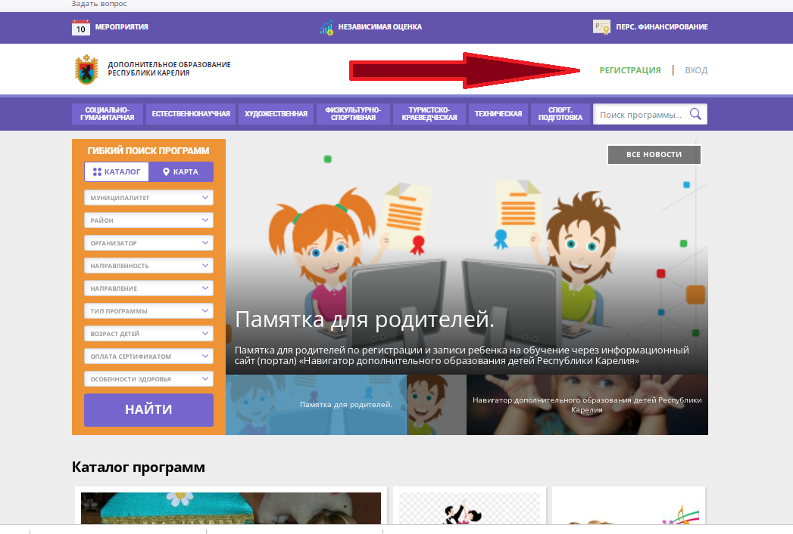

- В правом верхнем углу появится иконка (картинка) в виде календаря, подписана как МЕРОПРИЯТИЯ. Нажимаем.
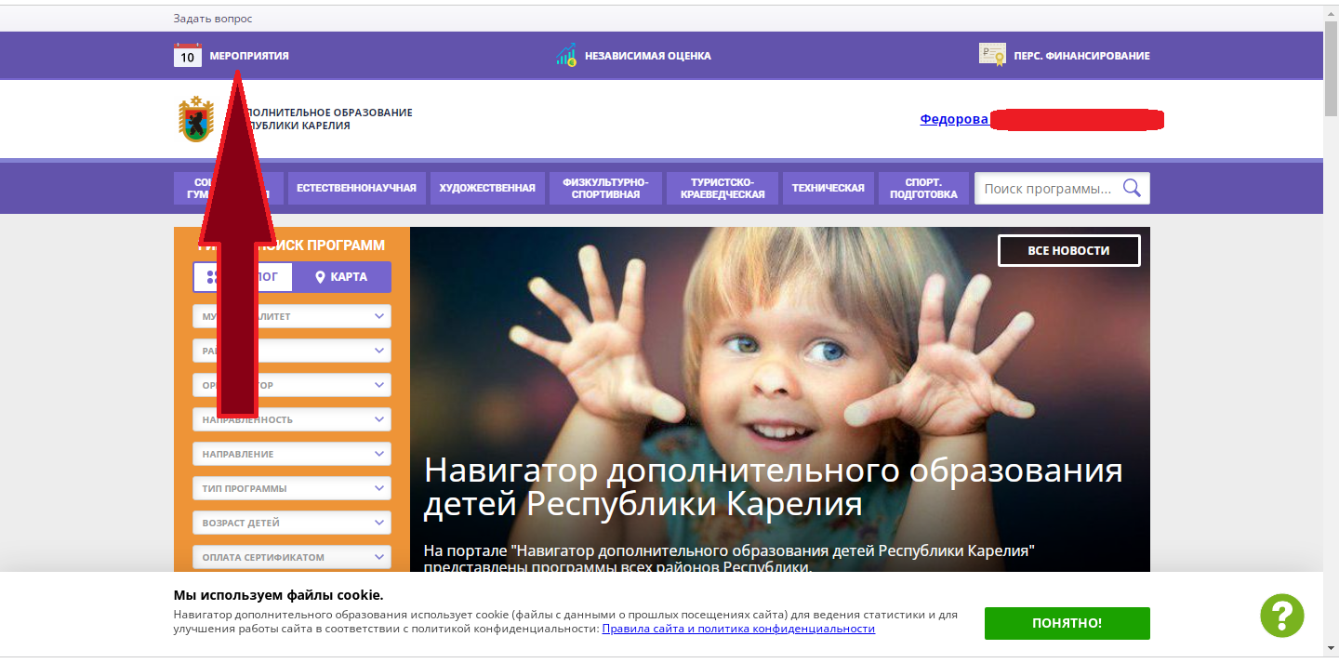

- Далее откроется страница со всеми мероприятиями проводимыми ГБОУ ДО РК РЦРДО Ровесник в Республике Карелия. Откроется календарь. Вам необходимо открыть дату 25 июня 2022 г. (Внимание, указывается дата окончания мероприятия). Кликаем кнопку «посмотреть».

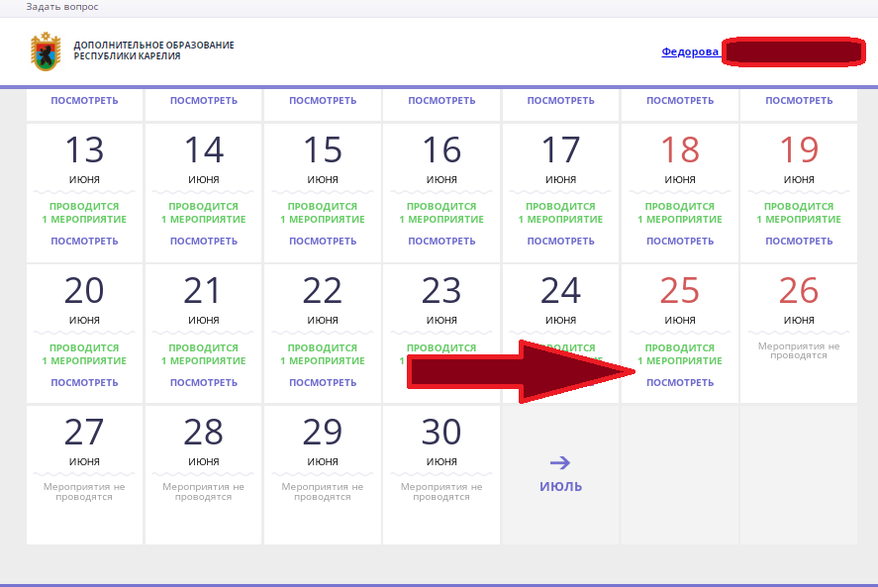

- После, откроется окно (см. картинку ниже) с мероприятиями. Выбираем Региональный этап конкурса государственной символики РФ. Кликнуть левой кнопкой мышки по кнопке «Подробнее»
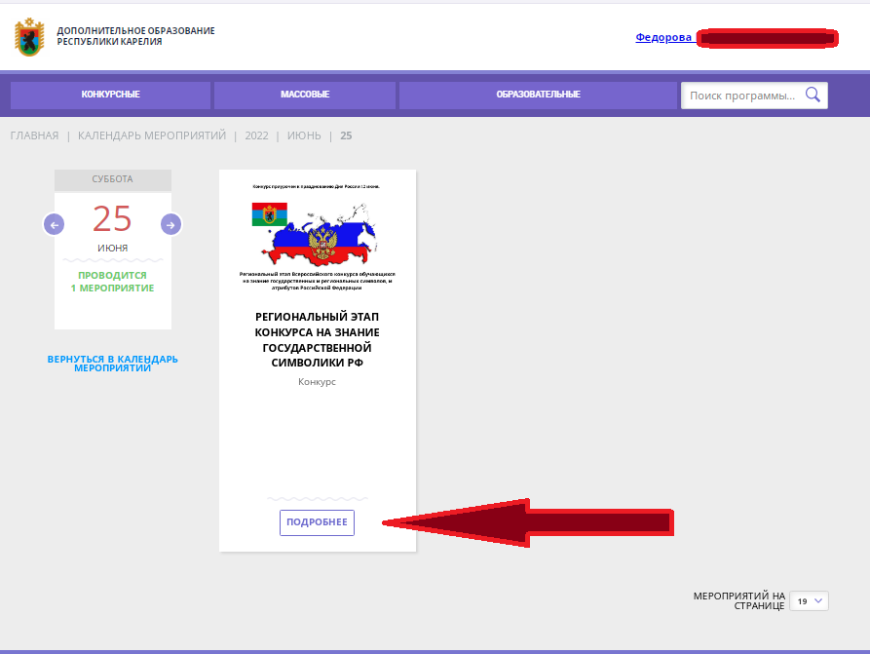

- Откроется окно с полным описанием мероприятия. Кликнуть левой кнопкой мышки на кнопку «Записаться».
